**Links einfügen**

Um Links einzufügen benutzt man den folgenden Tag:

**<a href="Link">Name </a>**

Bei Link muss man einen Link einfügen, zum Beispiel <https://www.youtube.com/> und bei Name eben den Namen der Webseite, zum Beispiel YouTube. Den Link schreibt man in Anführungszeichen!

**Also:**

**<a href="https://www.youtube.com/">YouTube</a>**

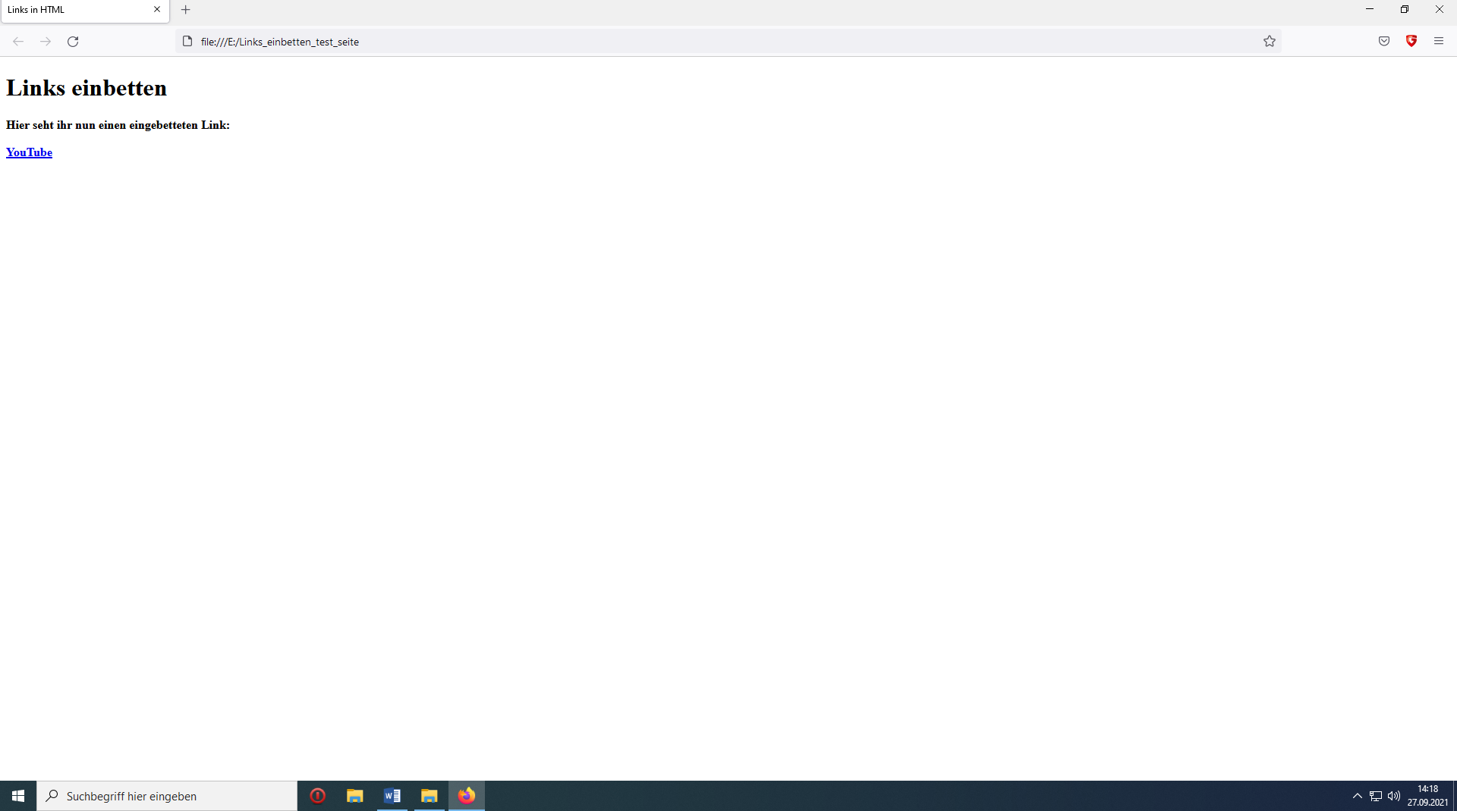Eine simple Webseite mit unserem Link sähe so aus:

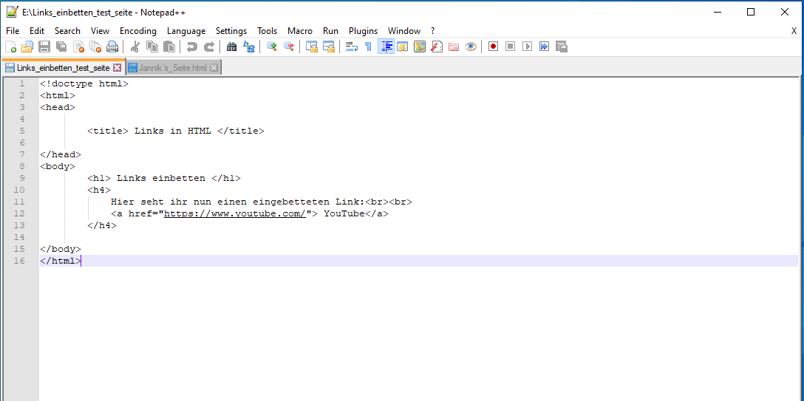

Hier der Code für den Link

**Inhaltsverzeichnis**

Um ein Inhaltsverzeichnis zu erstellen, bei dem man per Mausklick auf der Seite zu Überschriften springen kann:

**<a href="#zweitens">Zweitens</a>**

**<h1 id="zweitens">Eine zweite Überschrift</h1>**

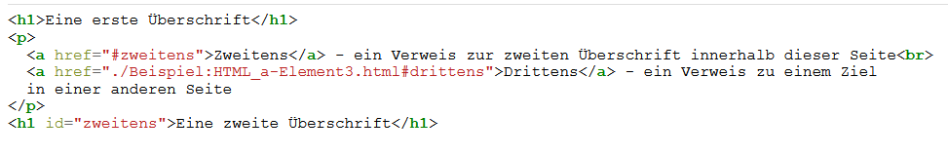Anschauliches Beispiel mit Vorschau:

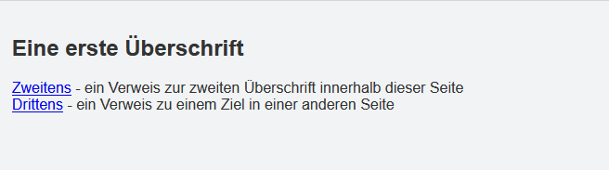

Hier klicken

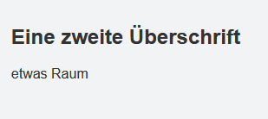

Hier hinspringen